План работы на дистанционном обучении
Дата | Тематическое планирование | ФИО воспитателя | Тема занятия | Задание для обучающихся
15.11.2021 | Трудовое воспитание | Зиновьев Д.А. | Мы умеем приводить себя в порядок | Научиться одеваться правильно, следить за своим внешним видом.  Ребята, то как выглядит человек, как он одет, как причесан называется внешний вид человека. Внешний вид - это внешность, лицо, волосы, глаза, одежда, обувь, тело, т.е. наружность человека.  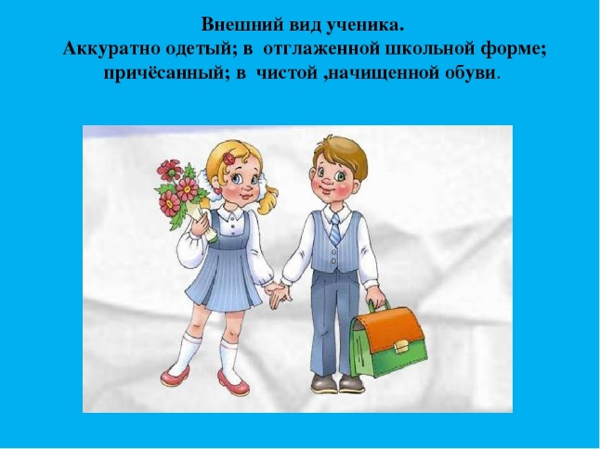  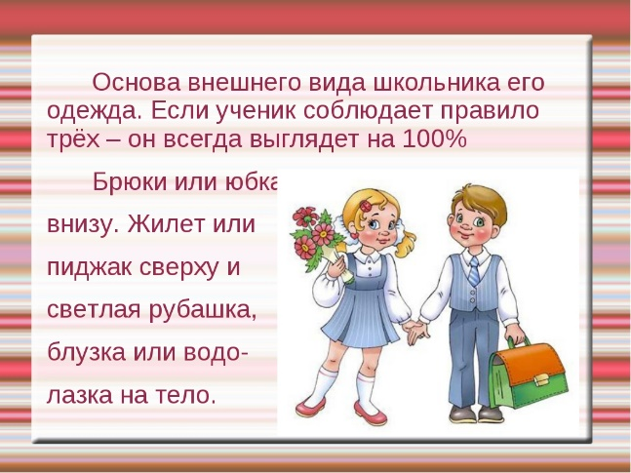
16.11.2021 | Личностное развитие. Основы социализации | Зиновьев Д.А. | Как вести себя в столовой | Научиться вести себя в школьной столовой.  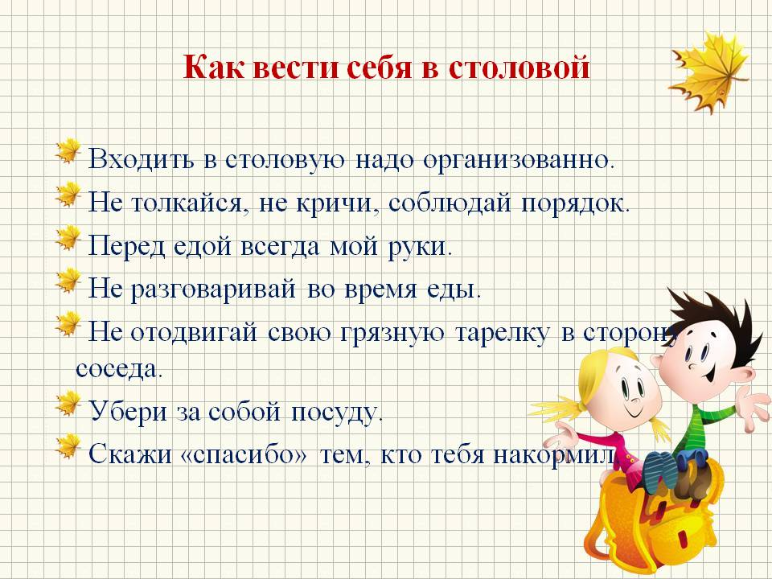
17.11.2021 | Укрепление и охрана здоровья. Физическое развитие | Зиновьев Д.А. | Вредные продукты | Знать вредные продукты и постараться как можно меньше их кушать. Узнать полезные продукты.  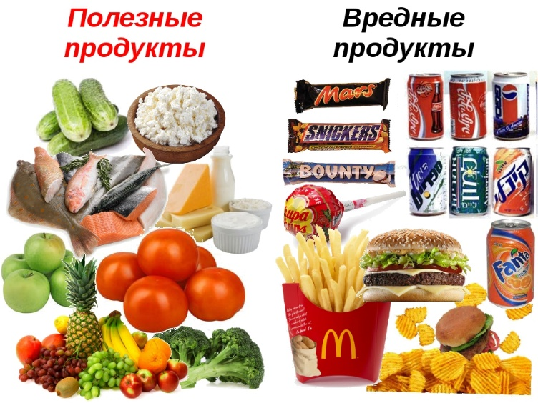  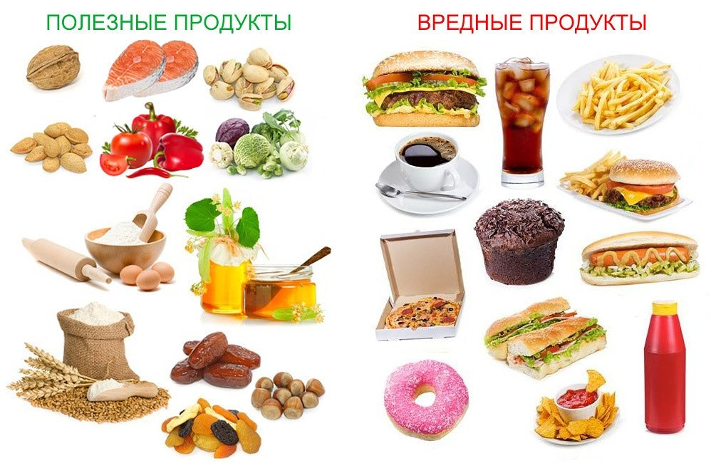
18.11.2021 | Основы патриотического воспитания | Зиновьев Д.А. | Уважаем взрослых | Знать о важности уважения взрослых.  - Научиться помогать старшим, например, донести сумку или помочь по дому;  - Чаще звонить или ходить в гости к бабушке и дедушке;  - Знать, что нужно всегда делиться или угощать старших;  - Знать, что всегда должны помогать страшим в работе или хлопотах по хозяйству, например, помыть за собой посуду.  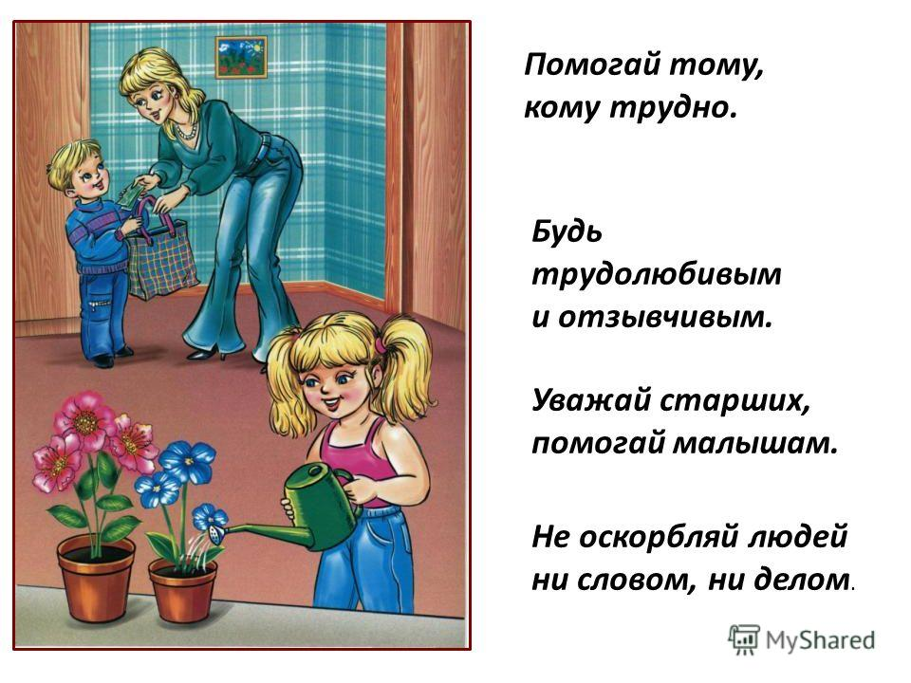
19.11.2021 | Творческое развитие | Зиновьев Д.А. | Раскраски | Раскрасить любимые фрукты. Если есть возможность распечатать, можно раскрасить эту картинку.  